Nagykovácsi Nagyközség Önkormányzat

Polgármesteri Hivatal

Papp István Jegyző

Nagykovácsi

Tárgy: A Nagykovácsi Nagyközség Önkormányzat intézményei, valamint a tulajdonában álló gazdasági társaság 2018. évi belső ellenőrzési terve.

Tisztelt Jegyző Úr!

Hivatkozással a Nagykovácsi Nagyközség Önkormányzata és a H.O.M.-AUDIT Könyvvizsgáló, Számviteli és Pénzügyi Tanácsadó Kft. között a 2016. évi belső ellenőrzési feladatok ellátására kötött szerződésre csatoltan átadom Önnek a költségvetési szervek belső ellenőrzéséről szóló 370/2011.(XII.31.) Kormány rendelet 32.§ (3) bekezdésében foglalt határidőn belül, az előzetes egyeztetések alapján összeállított 2018. évre vonatkozó Nagykovácsi Nagyközség Önkormányzata belső ellenőrzési tervét.

Felhívom szíves figyelmét a Magyarország helyi önkormányzatairól szóló 2011. CXXXIX. tv. (Mötv.) 119. § (5) bekezdésében foglaltakra, mely szerint: „A helyi önkormányzatra vonatkozó éves ellenőrzési tervet a képviselő-testület az előző év december 31-éig hagyja jóvá.”

Nagykovácsi, 2017. november 24.

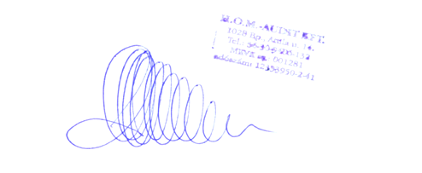

Hegedűs Miklós

belső ellenőrzési vezető

sz. melléklet

JAVASLAT

a Nagykovácsi Nagyközség Önkormányzat intézményei 2018. évi belső ellenőrzési terve.

Feladat megnevezése | Ellenőrzött szerv | Ellenőrzés időpontja | Ellenőrzés módszere (célja) | Kapacitás igény (munkanap)
A kötelező pénzügyi dokumentumok megléte és szabályszerűsége az intézményekben. | Polgármesteri Hivatal, Bölcsőde, Óvoda, Öregiskola | március | Szabályszerűségi ellenőrzés | 20
Az önkormányzat 2018. évi költségvetés tervezés lebonyolításának szabályszerűségi vizsgálata. | Polgármesteri Hivatal, Intézmények | május | Szabályszerűségi ellenőrzés | 20
Adóhatósági intézkedések eredményessége (önkormányzat). | Polgármesteri Hivatal | július | Teljesítmény ellenőrzés | 12
A költségvetésben biztosított pénzeszközök felhasználásának hatékonysága az intézményekben. | Polgármesteri Hivatal, Bölcső-de, Óvoda, Öregiskola | október | Teljesítmény ellenőrzés | 10
Összesen: |  |  |  | 62
Tartalékidő (20%) |  |  |  | 12

Nagykovácsi, 2017. november 24.

Hegedűs Miklós

belső ellenőrzési vezető

